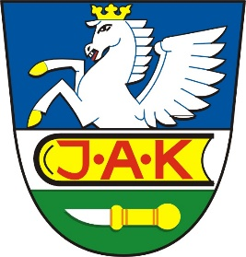
AKTUÁLNÍ INFORMACE O ZMĚNÁCH ORDINAČNÍCH
HODIN LÉKAŘŮ

Dětské středisko MUDr. Barbora Navrátilová :
- preventivní prohlídky + zdravé děti - denně od 7.30 hodin do 9.00 hodin
- nemocné děti denně od 9.00 hodin do 10.30 hodin - pouze po předchozí telefonické domluvě
Telefonická konzultace možná kdykoliv.

Dětské středisko MUDr. Klesnilová::
- preventivní prohlídky + dětské poradny - úterý a čtvrtek od 6.00 hodin do 8.00 hodin
- v případě nemoci nutná telefonická konzultace předem a to:
úterý a čtvrtek od 8.00 hodin do 11.00 hodin
pondělí, středa, pátek od 6.00 hodin do 11.00 hodin
Telefon : 572 641 203, 777 979 190.

Praktický lékař MUDr. Bobčík:
Pondělí, úterý, středa, pátek - od 7.00 hodin do 12.00 hodin
Čtvrtek - od 12.00 hodin do 18.00 hodin
Pouze nutné případy, návštěva po telefonické domluvě.
Telefon : 572 641 202.

Praktický lékař MUDr. Navrátil:
Pouze po předchozí telefonické domluvě.
Telefon : 572 641 122.

Praktická lékařka MUDr. Žáčková:
Pouze po předchozí telefonické domluvě ve standartních ordinačních hodinách, kromě úterý, kde ordinační hodiny jsou 12.00 – 16.00 hodin.
Telefon : 572 642 252.

